**Analiz Dokümanı - Mobil Araç Kiralama Uygulaması SIGN UP Süreci**

**Amaç:** Backend mobil Geliştiriciye teslim edilmek üzere, Kayıt Olma sürecine ait gerekli veritabanı şeması, veri tipleri ve yabancı anahtarları detaylandıran bir analiz dokümanı oluşturmak. Ayrıca, tablo yapısındaki değişikliklerin nasıl yönetileceği hususunu ele almak.

**1. Kayıt Olma Süreci Gereksinimleri**

**1.1. Kullanıcı Bilgileri**

Kullanıcıların kayıt olma sürecinde sisteme girmesi gereken bilgiler:

* E-posta
* Şifre
* Ad
* Soyad
* Telefon numarası
* T.C. Kimlik Numarası veya Pasaport Numarası
* Doğum tarihi

**2. Veritabanı Tasarımı**

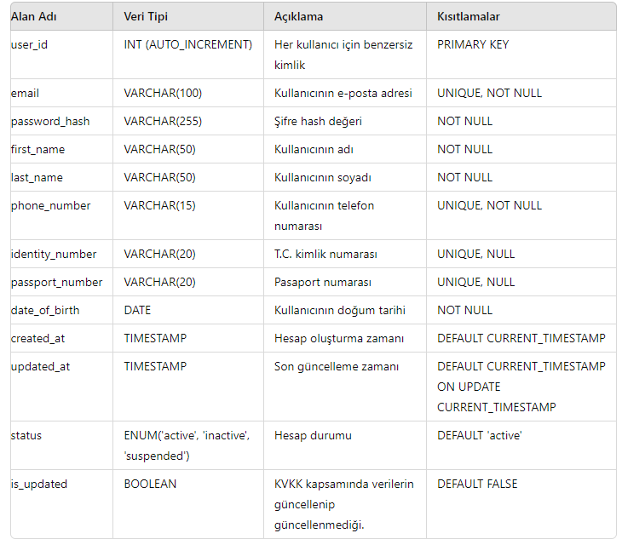**2.1. Users Tablosu**

**2.2. User_Roles Tablosu**

**Açıklama:** Bu tablo, sistemde tanımlı olan tüm rollerin listesini tutar. Her rol benzersizdir ve her rolün kendine ait bir kimliği ve adı vardır.

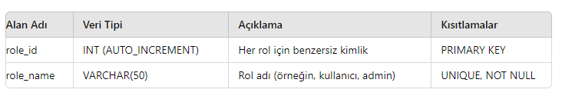

**2.3.User_Role_Assignments Tablosu**

**Açıklama:** Bu tablo, kullanıcıların hangi rollere sahip olduğunu belirtir. Her kullanıcı birden fazla role sahip olabilir ve her rol birden fazla kullanıcıya atanabilir. Bu ilişkiyi tutmak için bir bağlantı tablosu olarak kullanılır.

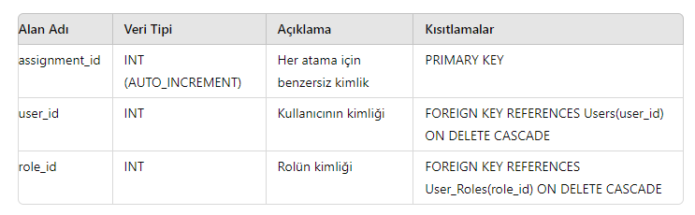

#### **3. Tablo Yapısındaki Değişikliklerin Yönetimi**

Tablo yapısında yapılacak değişiklikler, sistemin sürekliliğini ve bütünlüğünü sağlamak için dikkatli bir şekilde yönetilmelidir. Aşağıda, tablo yapısında yapılacak değişikliklerin yönetimi için alternatif çözüm yolları sunulmuştur.

##### **3.1. Güncelleme Yöntemi (Update Method)**

Var olan bir kolonu güncellemek veya yeni bir kolon eklemek için ALTER TABLE komutları kullanılır.

**Artıları:**

* Hızlı ve doğrudan bir yöntemdir.
* Küçük ve basit değişiklikler için uygundur.

**Eksileri:**

* Kesinti yaşanabilir.
* Değişiklik sonrası kapsamlı test gerektirebilir.

##### **3.2. Bayrak/Durum Etiketleri Kullanımı (Flag/Status Label Method)**

Kayıtların durumunu veya geçerliliğini işaretlemek için bir bayrak veya durum sütunu eklemek.

**Artıları:**

* Geçişi sorunsuz sağlar.
* Minimum kesinti ile çalışır.

**Eksileri:**

* Karmaşıklık ekler.
* Uygulama katmanında ek mantık gerektirir.

##### **3.3. Versiyonlama (Versioning Method)**

Tablo veya veri yapısındaki değişiklikleri izlemek için bir versiyon sütunu eklemek veya versiyonlanmış tablolar oluşturmak.

**Artıları:**

* Kapsamlı değişiklik izleme sağlar.
* Net denetim izi sunar.

**Eksileri:**

* Veritabanı karmaşıklığını artırır.
* Performans etkisi olabilir.

##### **3.4. Kolonları Kullanımdan Kaldırma (Deprecating Columns)**

Kolonları kullanımdan kaldırılmış olarak işaretleyip gelecekte kullanımdan kaldırmak.

**Artıları:**

* Eski kolonların kademeli olarak devre dışı bırakılmasını sağlar.
* Anında etki yapmaz.

**Eksileri:**

* Dikkatli yönetim gerektirir.
* Geçiş sırasında potansiyel karışıklık yaratabilir.

#### **4. Yöntemlerin Karşılaştırılması ve Öneri**

1. **Güncelleme Yöntemi (Update Method):**
   * **Artıları:** Uygulaması basit, küçük değişiklikler için uygun.
   * **Eksileri:** Kesinti yapabilir, kapsamlı test gerektirebilir.
2. **Bayrak/Durum Etiketi Yöntemi (Flag/Status Label Method):**
   * **Artıları:** Geçişi sorunsuz sağlar, minimum kesinti.
   * **Eksileri:** Karmaşıklık ekler, uygulamada ek mantık gerektirir.
3. **Versiyonlama (Versioning Method):**
   * **Artıları:** Kapsamlı değişiklik izleme, net denetim izi.
   * **Eksileri:** Veritabanı karmaşıklığını artırır, performans etkisi olabilir.
4. **Kolonları Kullanımdan Kaldırma (Deprecating Columns):**
   * **Artıları:** Eski kolonların kademeli olarak devre dışı bırakılması, anında etki yok.
   * **Eksileri:** Dikkatli yönetim gerektirir, geçiş sırasında potansiyel karışıklık.

**Öneri:**

* **Küçük Değişiklikler:** Basit alan eklemeleri veya güncellemeleri için **Güncelleme Yöntemi** kullanın.
* **Büyük Değişiklikler:** Daha önemli değişiklikler için **Bayrak/Durum Etiketi Yöntemi** veya **Versiyonlama** kullanın.
* **Kullanımdan Kaldırılmış Alanlar:** Eski alanları kademeli olarak devre dışı bırakmak için **Kolonları Kullanımdan Kaldırma** yöntemini kullanın.